Форма для музыкальных и физкультурных занятий детей МБДОУ д\с № 8 «Огонёк»

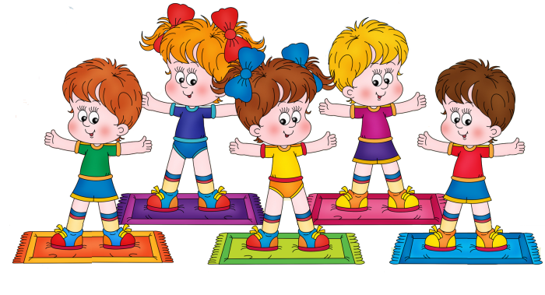

Занятия по физической культуре в детском саду проводятся 3 раза в неделю. Для проведения физкультурных занятий в помещении наиболее удобная форма: футболка, шорты, носочки и спортивные тапочки на ребристой подошве, чтобы ноги не скользили при выполнении спортивных заданий.
В облегченной спортивной форме это сделать легко и комфортно.

Музыкальные занятия в детском саду проводятся 2 раза в неделю. Для того, чтобы ребёнок мог свободно двигаться во время исполнения упражнений, плясок, танцевальных движений для музыкальных занятий подойдет облегченная обычная одежда и чешки. На музыкальных занятиях важно быть в опрятной одежде. Желательно девочкам быть одетыми в юбки или платья, чтобы поставить руки на юбку во время танцев.

